
Кафедра «Управление финансами» Пермского Национального Исследовательского Политехнического Университета
приглашает студентов, магистров, аспирантов, преподавателей и докторантов
к участию в
Вторая Научно-практическая конференция с международным участием
«Актуальные вопросы и современные технологии управления финансами в условиях инновационного развития экономических систем»
которая состоится
18 апреля 2013 г.
в Пермском Национальном Исследовательском Политехническом Университете
по адресу: г.Пермь, ул.Комсомольский проспект, 29
Конференция проводится в рамках направления научной школы
«Финансово-экономические механизмы управления эффективностью инновационных саморазвивающихся систем»
Цели конференции:
- повышение уровня профессиональной компетенции участников в области современных технологий управления финансами и инновациями;
- апробация результатов научных исследований студентов, ученых, аспирантов;
- обсуждение учебных программ совместно с будущими работодателями, адаптация учебного процесса к реальным потребностям рынка труда.
Тематический план конференции:
Секция 1. Управление стоимостью бизнеса;
Секция 2. Управление инновациями;
Секция 3. Образование и бизнес. Технологии партнерства.
Организационный комитет:
Председатель: Ёлохова И.В. – зав.кафедрой, д.э.н., профессор
Агеева В.Н. – доцент, к.э.н.
Дубровская Ю.В. - доцент, к.э.н.
Романченко Н.Н. – доцент, к.э.н.
Плюснина Л.М. – доцент, к.э.н.
Щукина М.В. – доцент, к.э.н.
Маркова Н.А. – аспирант
Назарова Л.А. – аспирант
Планируется издание материалов конференции. Заявка на участие и статьи принимаются до 10 февраля 2013 г. Образец Заявки участника и требования к оформлению статьи во вложении. В заявке обязательно указать форму участия – очно/заочно.
Участие в конференции, публикации статей в сборнике трудов – бесплатные. Все статьи проходят обязательное рецензирование. После просмотра статей Редакционной комиссией авторам направляется информация о принятии к печати или мотивированный отказ.
От одного автора принимается не более 1 статьи. Допустимо соавторство со студентами.
Материалы конференции в печатном виде рассылаться заочным участникам не будут: после проведения очного этапа конференции материалы будут размещены в электронном виде на сайте кафедры: www.kafuprfin.ru. Очные участники смогут получить сборник на конференции.
По вопросам обращаться:
По вопросам тематики конференции, оформлению материалов конференции обращаться:
- Маркова Нина Анатольевна 8 (342) 2198-555; fk@pstu.ru
- Куликов Дмитрий Владиславович, Сивинцева Екатерина, Семенова Елена, Мурадова Луиза Ильдусовна, Жукова Елена Сергеевна, 8 (342) 2198-332.

Мы благодарны, если вы разошлете эту информацию всем заинтересованным лицам.

ОБРАЗЕЦ ЗАЯВКИ УЧАСТНИКА (для всех участников)
Имя файла Заявки обозначить следующим образом:
Заявка Секция Фамилия первого автора
Например, Заявка 2 Иванов.doc
Фамилия
Имя
Отчество
Название организации (полн.)
Название организации (сокр.)
Должность
Ученое звание
Ученая степень
Участие в конференции | Очное | Заочное
Телефон с кодом города | Факс | E-mail (обязателен)
Название доклада (статьи)
Я представляю доклад
◻ в качестве основного автора
◻ в качестве соавтора
Технические средства и программное обеспечение, необходимые для выступления (заполняется только очными участниками)
Нужна ли гостиница?  ◻ да  ◻ нет | Количество мест

Требования к оформлению статей:
Имя файла Статьи обозначить следующим образом:
Секция Фамилия первого автора
Например, 2 Иванов.doc
Общие положения:
Статьи передаются на электронный ящик fk@pstu.ru Марковой Нине Анатольевне (контактный телефон 8 (342) 2198-555). Организационный комитет не несет ответственности за неисправность почтовых серверов, поэтому если вы не уверены, что письмо доставлено – можете позвонить и уточнить.
Автор, направляющий статью, выражает тем самым свое согласие на ее опубликование в сети Интернет, на передачу текста статей (в том числе ссылок, библиографической информации и т.д.) лицам, предоставление которым данных сведений носит обязательный характер, либо иным лицам в целях обеспечения возможности цитирования публикации.
Поступающие статьи рассматриваются редакционной коллегией. Редакционная коллегия может отклонить поступающую статью. В этом случае автору будет выслан мотивированный отказ.
Ответственность за достоверность приводимых в статьях фактических материалов и сведений, точность цитирования и ссылок на официальные документы и другие источники несут авторы.
Редакция оставляет за собой право не рассматривать статьи, оформленные не по правилам. Решение о публикации или отклонении материалов принимается редакционной коллегией. Плата с участников за публикацию не взимается. Авторский гонорар за издание статей не начисляется. Редакция не несет обязательство по рецензированию всех поступающих статей и не вступает в дискуссию с авторами отклоненных материалов. Рукописи не возвращаются.
Требования к оформлению статей (в соответствии с ГОСТ 7.5-98 «Журналы, сборники, информационные издания. Издательское оформление публикуемых материалов»).
Текст должен быть набран в текстовом редакторе Word в формате .doc. Шрифт Times New Roman, размер шрифта – 14 pt. Междустрочный интервал – полуторный. Все поля – 20 мм. Абзацный отступ-0,5. Выравнивание основного текста – по ширине. Все слова внутри абзаца разделяются только одним пробелом.
Заголовок статьи оформляется следующим образом: сначала вверху по центру жирным шрифтом указываются инициалы и фамилия автор (-ов), затем – полное наименование организации (по центру), после чего – жирным шрифтом заглавными буквами – название статьи.
После заголовка через строку помещается аннотация – 2-3 предложения. Через строку после аннотации размещаются ключевые слова (5-7 слов), после них через строку – текст статьи.
Не допускаются: два или более пробелов; формирование красной строки с помощью пробелов.
Формулы должны быть набраны в формульном редакторе Microsoft Equation. Латинские буквы набираются курсивом, греческие и русские буквы – прямо. Цифры имеют прямое начертание.
Таблицы и рисунки размещаются по тексту статьи. Ссылки на рисунки и таблицы обязательны (табл.№, рис.№). Все рисунки и таблицы должны иметь номер и название. Название таблицы приводится над табличным полем без отступа, а рисунка – под рисунком по центру с отступом. Рисунки оформляются в редакторах, надежно совместимых с Word.
Список литературы приводится в конце статьи. Ссылки на первоисточники в тексте заключаются в квадратные скобки с указанием номера страницы, например: [7, с.24].
Не принимаются статьи, направленные в редакцию без выполнения требований настоящих условий публикаций.
Требования к оформлению списка литературы:
- КНИГИ: Экономика и социология труда: учеб. / под ред. д-ра экон. наук, проф. А.Я. Кибанова. - М.: ИНФРА-М, 2003. - 584 с.
- СТАТЬЯ из...
... журнала: Калинина Е.А. Критерий эффективности управления затратами с позиций маркетинга // Менеджмент в России и за рубежом. - 2010. - № 1. - С. 63-69.
…газеты: Бовин А. Разоружение и довооружение // Известия. - 1988. - 10 марта. -С. 5.
…сборника трудов: Алферова Т.В. Социально-экономические проблемы управления персоналом промышленных предприятий // Экономико-правовое развитие современной России: сб. науч. тр. - М.: Изд-во МИЭМП, 2008. - Вып. 5. - С. 21-33.
…материалов конференций, семинаров: Шилова Е.В. Компетентностный подход и организация самостоятельной работы студентов // Формирование гуманитарной среды и внеучебная работа в вузе, техникуме, школе: материалы XI Всерос. науч.-практ. конф. - Пермь: Изд-во Перм.гос.техн.ун-та, 2009. – С.9-10
- НОРМАТИВНЫЕ АКТЫ из…
…собрания законодательства РФ: О Центральном банке Российской Федерации (Банке России): ФЗ от 27.07.2002 № 86-ФЗ (в ред. ФЗ РФ от 12.06.2006 № 85-ФЗ) // Собрание законодательства Российской Федерации. - 2002. - С. 6-28. - Ст. 2790; Собрание законодательства РФ. - 2006. - С. 6-25. - Ст. 2648.
…газеты: Генеральное соглашение между общероссийскими объединениями профсоюзов, общероссийскими объединениями работодателей и Правительством РФ на 2002-2004 гг. // Рос. газета. - 2002. - 19 янв. - С. 4-5.
…электронного ресурса: Налоговый кодекс Российской Федерации. Ч. 1 от 31 июля 1998 № 146-ФЗ (в ред. ФЗ РФ от 09.07.1999 № 154-ФЗ, от 29.12.2001 № 190-ФЗ, от 30.12.2001 № 196-ФЗ и др.) [Электронный ресурс]. - URL: http: //www.consultant.ru/ (дата обращения: 10.10.2010).

ОБРАЗЕЦ ОФОРМЛЕНИЯ СТАТЬИ

Маркова Н.А.
«Пермский национальный исследовательский политехнический университет»
РОЛЬ И МЕСТО ИННОВАЦИОННОЙ ДЕЯТЕЛЬНОСТИ В РАЗВИТИИ УНИВЕРСИТЕТА

В статье показано….

Ключевые слова: инновации….

Текст статьи… Текст статьи… Текст статьи… Текст статьи… Текст статьи… Текст статьи… Текст статьи… Текст статьи… [1, с.25]. Текст статьи…(табл.1).
Таблица 1 – Название
Текст статьи… Текст статьи… Текст статьи… Текст статьи… Текст статьи… Текст статьи… Текст статьи… Текст статьи… Текст статьи…(рис.1).
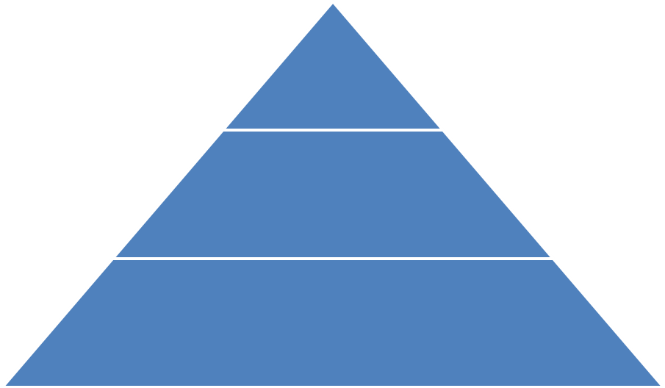
Рисунок 1 - Название

Список литературы

